《水质 拟柱孢藻毒素的测定 酶联免疫吸附法》
团体标准（送审稿）
编制说明

《水质 拟柱孢藻毒素的测定 酶联免疫吸附法》

标准编制组
二零二三年九月

目录

一、 标准立项的背景及意义 1
二、项目的前期研究 2
三、第一阶段团体标准正式立项 2
四、第二阶段调研并形成《水质 拟柱孢藻毒素的测定 酶联免疫吸附法》团体标准（征求意见稿） 3
五、向社会公开征求意见后再次修订形成《水质 拟柱孢藻毒素的测定 酶联免疫吸附法》团体标准（送审稿） 3
六、标准编制原则和技术路线 4
七、方法研究报告 5
八、方法验证 15
九、与现行相关法律、法规和强制性标准的关系 18
十、重大意见分歧的处理依据和结果 18
十一、贯彻实施标准的要求和措施建议 18
十二、附件材料（方法验证报告） 18
十三、参考文献 19

一、 标准立项的背景及意义
拟柱孢藻毒素是一类分子量为415Da的生物碱，由羟甲基尿嘧啶和三环胍组合而成。1992年科学家首次确定了它们的化学结构，其中一共存在5种类似物，分别有CYN、7-deoxydesulfo-CYN、7-deoxy-CYN、7-epi-CYN、7-deoxydesulfo-12-acetyl-CYN。研究表明拟柱孢藻毒素具有肝毒性、细胞毒性、繁殖毒性和神经毒性等多种毒性效应，它们进入细胞后能够降低蛋白质和谷胱甘肽的合成速率，通过共价修饰的方式改变DNA和RNA，进而使得基因损伤，具有潜在的致癌风险^{[1-2]}。拟柱孢藻毒素结构已被研究证明非常稳定，在紫外线和可见光、极酸或极碱以及反复高温煮沸的情况下都难以降解，由此有部分学者认为拟柱孢藻毒素可能比微囊藻毒素对人类和动物的威胁更大。鉴于拟柱孢藻毒素的危害性，澳大利亚首先提出了将1.0 μg/L作为安全饮用水的拟柱孢藻毒素标准限值，美国环保署在2016年也发布了拟柱孢藻毒素的安全指导值：对于6岁以下儿童为0.7 μg/L，对于6岁以上人群则是3.0 μg/L；2022年，WHO也对饮用水中拟柱孢藻毒素的限值进行了建议，其长期暴露浓度不应超过0.7 μg/L；我国现在还没有针对拟柱孢藻毒素规定相应的安全浓度限值^{[3-4]}。
拟柱孢藻毒素不仅仅可以通过饮用水直接作用于人体产生危害，还能经由食物链逐层累积在水生动物或其他动物体内，具有很大的潜在风险。因此，对水中拟柱孢藻藻毒素进行监测和研究，对于保障人类健康和水质安全具有重要意义。
蓝藻毒素的潜在危害使得其检测技术长期以来一直是国内外研究热点，利用蓝藻毒素产生基础和生理化学特性如分子量、生色团和反应性，已发展了化学分析、分子分析、免疫分析和生物分析等一系列方法用于产毒蓝藻的甄别和蓝藻毒素的定量检测^{[5-6]}。在拟柱孢藻毒素的检测中，以HPLC（高效液相色谱法）和 LC-MS/MS（液相色谱串联质谱技术）作为主要的化学检测手段，它们具有检测结果准确、能区分不同异构体等优点，但这类检测技术操作复杂，仪器昂贵，对操作人员要求高，不适合用于检测次数频繁的常规和应急监测。
酶联免疫吸附法（ELISA）分析具有高灵敏、快速度、高通量的优点，能满足高频次、多样品的应急检测需要，检测结果是多种异构体拟柱孢藻的总量毒素。目前国内外尚未有相关的标准检测方法，WHO也仅提及饮用水中拟柱孢藻毒素的危害和限值。开发拟柱孢藻毒素的酶联免疫吸附法，能实现对水体中拟柱孢藻毒素浓度的快速测定，为保障供水安全提供一种新的技术手段。酶联免疫吸附法使用抗体和抗原之间的特异性反应，检测样品与标记抗体的结合量大小来实现藻毒素含量的测定。相比于HPLC和 LC-MS/MS方法，酶联免疫吸附法不需要昂贵的检测仪器，仅需一台酶标仪，能满足绝大部分实验室的采购能力。操作过程简单，检测步骤较少，且检测时间较短，可满足快速检测的要求。能实现多样品的高通量检测，在水体拟柱孢藻毒素的应急检测有较高的应用价值。检测的灵敏度高，能检出水体中至少0.05μg/L的拟柱孢藻毒素。
在实际藻毒素风险评估中，最关注的是藻毒素的总量浓度，WHO也对总量毒素提出限值的要求。酶联免疫吸附法的检测结果是多种异构体拟柱孢藻的总量毒素，能更贴近水质的评价要求。

二、项目的前期研究
随着科技的不断进步，拟柱孢藻毒素的检测技术也在不断更新，目前主要的检测方法有如下几种：酶联免疫吸附测定法（Elisa）、高效液相色谱法（HPLC）、液相色谱串联质谱法（LC-MS/MS）等。酶联免疫吸附测定法是一种快速、高灵敏度的藻毒素检测方法，可以在较短时间内获得检测结果，能满足多样品高通量的应急检测需求。
酶联免疫吸附法是利用抗体和抗原之间的特异性反应，检测样品与标记抗体的结合量大小来实现藻毒素含量测定的方法。在20世纪80年代，这种方法就已经被应用于微囊藻毒素的检测中去了，这种方法具有效率高、灵敏度好以及高通量等优点。与微囊藻毒素相比，拟柱孢藻毒素的Elisa测定法在2013年才首次被研发出来，因此其相关测定法的内容还相对较少，目前仅在文献中有参考方法，国内外尚未有标准检测方法，对于检测条件参数仍有进一步优化的空间。
- 第一阶段团体标准正式立项
深圳市分析测试协会于2023年3月面向会员单位征集团体标准，项目组及时提出了团体标准制订立项申请。协会在2023年6月17日组织专家召开了立项评审会议，最后《水质 拟柱孢藻毒素的测定 酶联免疫吸附法》项目通过专家组评审并获立项。标准起草单位是广东粤海水务检测技术有限公司。

四、第二阶段调研并形成《水质 拟柱孢藻毒素的测定 酶联免疫吸附法》团体标准（征求意见稿）

五、向社会公开征求意见后再次修订形成《水质 拟柱孢藻毒素的测定 酶联免疫吸附法》团体标准（送审稿）

六、标准编制原则和技术路线

6.1 标准编制原则
本标准依据《深圳市分析测试协会团体标准管理办法》、《标准编写规则第4部分：试验方法标准》（GB/T 20001.4-2015）、《标准化工作导则第1部分：标准的结构和编写》（GB/T 1.1-2009）及《环境监测分析方法标准制订技术导则》（HJ 168-2020）的要求，参考国内同行业已使用的较成熟的参考文献，同时考虑国内现有监测机构的监测能力和实际情况，确保方法标准的科学性、先进性、可行性和可操作性。
本标准制订的基本原则如下：
（1）方法的灵敏度满足相关标准和实际使用的要求。
（2）方法准确可靠，满足各项方法特性指标的要求。
（3）方法具有普遍适用性，易于推广使用。

6.2 标准的适用范围和主要技术内容

6.2.1 标准的适用范围
本标准适用于地表水中拟柱孢藻毒素的测定。
6.2.2 主要技术内容
本标准是新制订标准，根据水体中拟柱孢藻毒素的特点，结合我国仪器设备现状和标准要求，研究采用反复冻融后离心进行前处理，结合酶标仪进行检测，推广省时省力、切实有效的分析方法，为水中拟柱孢藻毒素的分析提供技术支撑。
本标准的主要技术内容包括对样品的前处理条件优化，以及对方法的检出限、精密度和准确度的验证。

6.3 标准制修订的技术路线
本标准的制订工作将依据《环境监测分析方法标准制修订技术导则》（HJ 168-2020）的要求严格执行。首先对国内外的分析方法进行调研，分析标准建立的可行性，然后将通过一系列实验建立完善样品分析条件，完成特性指标参数优化及质量保证和质量控制等内容，并进行方法验证。技术路线如图1所示。

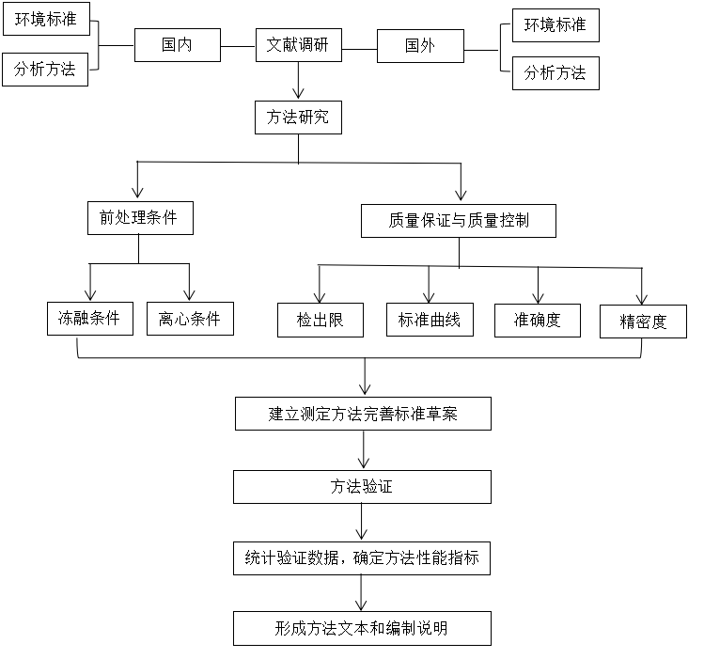
图1 标准制订技术路线图
- 方法研究报告

7.1 方法研究的目标
建立适用于地表水中拟柱孢藻毒素的酶联免疫吸附法，可实现定量分析。

7.2 方法原理
使用拟柱孢藻毒素检测试剂盒检测，原理是直接竞争酶联免疫反应，通过一种特异性抗体来识别检测拟柱孢藻毒素，当样品中还有拟柱孢藻毒素及其类似物时，将会和拟柱孢藻毒素- HRP竞争并与溶液中的拟柱孢藻毒素抗体结合。拟柱孢藻毒素抗体与包被在微孔板底部的羊抗鼠二抗结合。经过一个洗涤步骤后加入无色底物，产生了一个颜色反应。加入反应终止液后使颜色由蓝色变为黄色；在450nm波长进行检测，样品中的拟柱孢藻毒素浓度与吸收光强度成反比。

7.3 试剂和材料
7.3.1 实验用水：参照GB/T 6682-2008，采用一级水作为实验用水。
7.3.2 试剂：Abraxis拟柱孢藻毒素检测试剂盒。
7.3.3 实验器皿：本实验过程中移液枪头和离心管使用前均在121 ℃高压灭菌锅灭菌20 min，以确保去除对反应体系产生干扰的物质。

7.4 仪器和设备
7.4.1 酶标仪：具有450 nm波长模块。

7.5 样品

7.5.1 样品采集
参考《地表水和污水监测技术规范》（HJ/T 91-2002），为确保数据的准确，样品采集建议使用玻璃瓶。

7.5.2 样品保存
7.5.2.1 保存环境和保存时间
参考Abraxis拟柱孢藻毒素检测试剂盒样品保存建议，地表水样品采集后，在-20℃下保存，5 d内完成分析。

7.6 分析步骤

7.6.1 样品前处理条件的选择
7.6.1.1 冻融条件优化
采用相同的冻融温度（冷冻温度：-20℃，溶解温度（水浴）：37℃），对50 mL来源不同的样品反复冻融1次、2次、3次后，在相同的操作环境和检测步骤下，拟柱孢藻毒素浓度在反复冻融2次后浓度值最高，比较冻融2次和冻融3次的结果无显著差异。从保证结果准确性和有效降低检测时间来综合考虑，水样最佳的冻融条件为冻融2次。
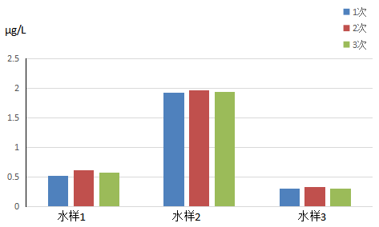
图2 不同冻融条件对检测结果的影响
7.6.1.2 离心条件优化
对冻融2次的样品设置不同的离心条件，5000 rpm、10000 rpm、12000 rpm转速下分别离心5 min、10 min和15min。在不同离心条件下，检测结果无显著差异，综合检测结果和检测时间考虑，最佳离心条件为5000 rpm离心5 min。
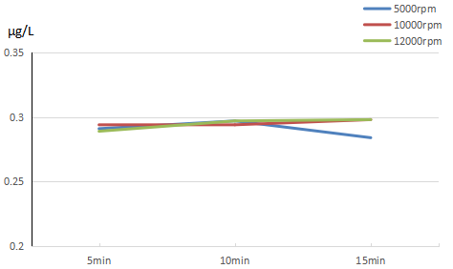
图3 不同离心条件对检测结果的影响

7.6.1.3 拟柱孢藻毒素及其类似物检测结果差异
相关研究文献报道，目前已知的拟柱孢藻毒素及其类似物一共有5种，为了研究方法是否适用于不同拟柱孢藻毒素类似物的检测，对其中3种不同结构的拟柱孢藻毒素（具体包括CYN、7-deoxy-CYN、7-epi-CYN，配制浓度均为1 μg/L,每种结构类似物均进行平行测定）在相同检测条件下进行分析，结果显示不同结构类似物的检测结果无显著差异，表面本方法可适用于拟柱孢藻毒素及其类似物的检测。
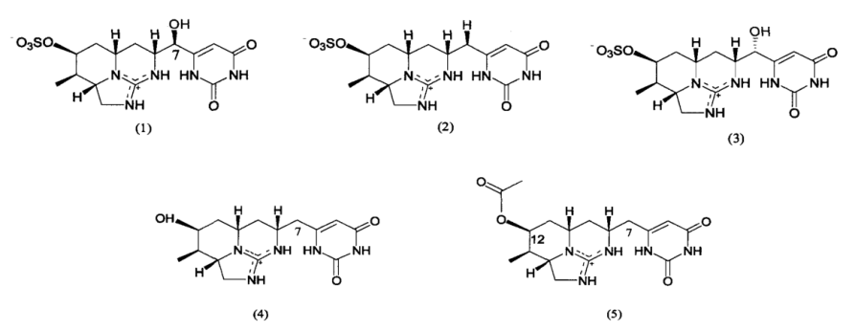
图4 拟柱孢藻毒素及其类似物结构式
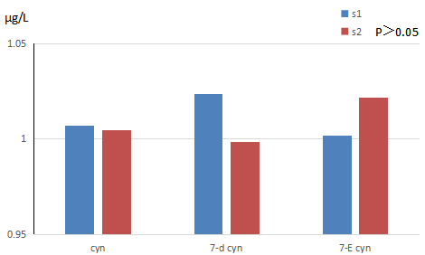
图5 拟柱孢藻毒素不同类似物的检测结果
7.6.2 方法性能指标
7.6.2.1 标准曲线绘制
配置拟柱孢藻毒素的标准系列为0.050、0.100、0.250、0.500、1.00和2.00 μg/L。以标准系列溶液中拟柱孢藻毒素浓度的对数值为横坐标，以仪器读取的吸光度值与空白标准浓度下的吸光度值的比值百分比为纵坐标，建立校准曲线（如图6和表1），曲线相关系数R>0.995，线性良好。

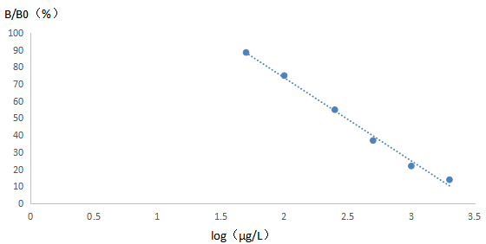
图6 校准曲线图
表1 校准曲线和相关系数
序号 | 物质名称 | 校准曲线 | 相关系数R
1 | 拟柱孢藻毒素 | y=-48.742x+171.15 | 0.996
7.6.2.2 实验室内检出限
根据HJ 168的要求，连续分析7个实验室空白加标样品。依据仪器灵敏度情况，本实验选择拟柱孢藻毒素浓度为0.050 μg/L的空白水加标水样，配制7份平行模拟水样进行分析，数据结果见表2。方法检出限（MDL）的计算如公式（1），并以4倍的检出限作为方法的测定下限。
MDL=t_{（n-1，0.99）}× S （1）
式中：MDL——方法检出限；
n——样品的平行测定次数；
t——自由度为n-1，置信度为99%时的t分布（单侧）；
S——n次平行测定的标准偏差。
n=7, t_{（n-1，0.99）}=3.143

表2 方法检出限和测定下限（n=7）
测定次数 | 测定结果（μg/L）
 | 拟柱孢藻毒素
1 | 0.050
2 | 0.049
3 | 0.054
4 | 0.058
5 | 0.054
6 | 0.088
7 | 0.084
标准偏差（μg/L） | 0.016
检出限（μg/L） | 0.051
测定下限（μg/L） | 0.204
7.6.2.3 方法精密度
配制拟柱孢藻毒素低、中、高浓度为0.100 μg/L、0.500 μg/L、1.00 μg/L的空白加标样品，平行测定6次进行精密度实验，按上述优化后的实验条件进行测定，分别计算平均值、标准偏差和相对标准偏差，见表3至表5。从表中可以看出，不同浓度的空白加标水样，测试的相对标准偏差为3.2%-8.2%，说明方法的精密度良好。

表3 低浓度精密度实验（n=6）
序号 | 物质名称 | 浓度值（μg/L） | 测定结果（μg/L） |  |  |  |  |  | 平均值（μg/L） | 标准偏差（μg/L） | 相对标准偏差（%）
 |  |  | 1 | 2 | 3 | 4 | 5 | 6
1 | 拟柱孢藻毒素 | 0.100 | 0.096 | 0.095 | 0.101 | 0.088 | 0.100 | 0.112 | 0.099 | 0.008 | 8.2

表4 中浓度精密度实验（n=6）
序号 | 物质名称 | 浓度值（μg/L） | 测定结果（μg/L） |  |  |  |  |  | 平均值（μg/L） | 标准偏差（μg/L） | 相对标准偏差（%）
 |  |  | 1 | 2 | 3 | 4 | 5 | 6
1 | 拟柱孢藻毒素 | 0.500 | 0.533 | 0.550 | 0.515 | 0.562 | 0.542 | 0.566 | 0.545 | 0.019 | 3.5

表5 高浓度精密度实验（n=6）
序号 | 物质名称 | 浓度值（μg/L） | 测定结果（μg/L） |  |  |  |  |  | 平均值（μg/L） | 标准偏差（μg/L） | 相对标准偏差（%）
 |  |  | 1 | 2 | 3 | 4 | 5 | 6
1 | 拟柱孢藻毒素 | 1.000 | 1.058 | 0.976 | 1.068 | 1.031 | 1.027 | 1.018 | 1.030 | 0.033 | 3.2

7.6.2.4 方法准确度
采集地表水进行三个不同浓度进行加标测定，数据结果见表6。结果表明，加标回收率范围为98.0%～104%之间，准确度良好，满足检测要求。
表6 地表水加标实验结果（n=6）
序号 | 物质名称 | 样品浓度（μg/L） | 加标浓度（μg/L） | 测定结果（μg/L） |  |  |  |  |  | 平均值  （μg/L） | 加标回收率（%）
 |  |  |  | 1 | 2 | 3 | 4 | 5 | 6
1 | 拟柱孢藻毒素 | N.D. | 0.100 | 0.103 | 0.098 | 0.100 | 0.109 | 0.102 | 0.098 | 0.102 | 102
 |  |  | 0.500 | 0.511 | 0.579 | 0.576 | 0.515 | 0.507 | 0.437 | 0.521 | 104
 |  |  | 1.000 | 1.053 | 0.984 | 0.946 | 0.987 | 0.970 | 0.941 | 0.980 | 98.0

7.7 结果计算
7.7.1 定量分析
样品中拟柱孢藻毒素浓度ρ按照公式（1）和公式（2）进行计算。
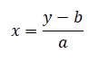 （1）
式中：x——样品中拟柱孢藻毒素的质量浓度对数值；
y——测定吸光度值与空白标准样品吸光度值比值的百分比（B_{i}/B₀）；
a——校准曲线方法的斜率；
b——校准曲线方法的截距。
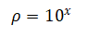 （2）
式中：ρ——样品中拟柱孢藻毒素的质量浓度；
x——样品中拟柱孢藻毒素的质量浓度对数值。
7.7.2 结果表示
当测定结果＜1.00 μg/L时，保留至小数点后3位；当测定结果≥1.00μg/L时，保留3位有效数字。

7.8 质量保证和质量控制
7.8.1 空白试验
每批样品应至少做两个实验室空白，空白值应低于方法检出限，否则应查明原因。
7.8.2 校准曲线
校准曲线的相关系数应≥0.995，否则应重新绘制校准曲线。
7.8.3 连续校准
每20个样品或每批次（少于20个样品/批）应分析一个曲线中间浓度点标准溶液，其测定结果与初始曲线在该点测定浓度的相对偏差应小于20%，否则应查找原因，重新绘制校准曲线。

7.8.4 平行样的测定
每批样品应进行至少10%的平行样品（不少于1个）测定。平行样的相对偏差应≤20%。

7.8.5 基体加标
每批样品应进行至少10%的基体加标样（不少于1个）测定，加标量为样品含量的0.5～2倍，实际样品加标回收率应在80%～120%以内。
7.8.6 阳性对照质控样品的测定
每批样品应进行1个阳性对照质控样品的测定，阳性对照测定值应在质控浓度范围内。

八、方法验证

8.1 方法验证单位
标准编制小组选择3家外部实验室对本标准进行方法验证，详见表7。
表7 参加标准验证实验室名称及仪器信息
序号 | 单位名称 | 酶标仪
1 | 国家城市供水水质监测网广州监测站 | Thermo Fisher Scientific  Multiskan GO 1510
2 | 广东省科学院测试分析研究所（中国广州分析测试中心） | BioTek Instruments,Inc.  800TS
3 | 广州淙学检测科技有限公司 | TECAN  Infinite F50

8.2 方法验证要求
根据影响方法的精密度和准确度的主要因素和数理统计学的要求，编制方法验证报告，验证数据主要包括方法标准曲线、检出限、测定下限、精密度、准确度等。
8.2.1 标准曲线
按表8配置标准曲线（参考浓度），相关系数r均大于0.995。
表8 标准曲线系列浓度
序号 | 物质名称 | 曲线浓度（μg/L）
 |  | Std1 | Std2 | Std3 | Std4 | Std5 | Std6
1 | 拟柱孢藻毒素 | 0.050 | 0.100 | 0.250 | 0.500 | 1.00 | 2.00

8.2.2 检出限和测定下限
方法检出限测定：配制7份低浓度空白水加标水样进行测定，对上述测定结果后将各自的7次测定结果计算其标准偏差S，此时检出限MDL＝S×3.143（n=7）。
方法的测定下限：本方法以4倍方法检出限（MDL）确定为目标化合物的测定下限。
8.2.3 方法精密度
按表9配制低、中、高三个浓度水平加标的空白水样进行精密度实验，每个水平浓度配制6份平行样品进行测定，根据实验结果计算其相对标准偏差。
表9 精密度测试浓度
目标化合物 | 测试浓度（μg/L）
 | 低浓度 | 中浓度 | 高浓度
拟柱孢藻毒素 | 0.100 | 0.500 | 1.00
8.2.4 方法准确度
选取地表水样品进行不同浓度加标回收率测定。参考表10进行加标实验，平行配制6份分别进行测定，并计算加标回收率。
表10 实际水样加标浓度
地表水序号 | 目标化合物 | 加标浓度（μg/L）
 |  | 低浓度 | 中浓度 | 高浓度
1 | 拟柱孢藻毒素 | 0.100 | 0.500 | 1.00
2 |  | 0.100 | 0.500 | 1.00
3 |  | 0.050 | 0.250 | 0.500
4 |  | 0.100 | 0.500 | 1.00

8.3 方法验证过程
按照方法验证方案准备实验用品，与验证单位确定验证时间。在方法验证前，确保参加验证的操作人员应熟悉和掌握方法原理、操作步骤及流程。方法验证过程中所用的试剂和材料、仪器和设备及分析步骤应符合方法相关要求。3家验证单位《方法验证报告》详见附件。
《方法验证报告》见附件一至附件三。

8.4 验证结果
8.4.1检出限和测定下限
将4家实验室（含编制小组实验室）的检出限和测定下限结果的最大值，确定为本方法的检出限和测定下限，由表11可知，拟柱孢藻毒素检出限为0.054 μg/L，测定下限为0.216 μg/L。
表11 4家实验室检出限和测定下限结果汇总
实验室 | 拟柱孢藻毒素
 | 检出限  (μg/L) | 测定下限  (μg/L)
验证单位1 | 0.051 | 0.204
验证单位2 | 0.054 | 0.216
验证单位3 | 0.048 | 0.192
本实验室 | 0.051 | 0.204
最大值 | 0.054 | 0.216
8.4.2精密度
4家实验室（含编制小组实验室）对目标化合物进行低、中、高三个浓度水平的空白加标样品测试，实验结果汇总如表12所示。实验室内相对标准偏差分别为4.7%～11.2%、3.5%~10.4%、3.2%~6.3%；实验室间相对标准偏差分别为2.1%、3.6%、1.0%。
表12 4家实验室精密度结果汇总
目标化合物 | 加标浓度  (μg/L) | 实验室内相对  标准偏差(%) | 实验室间相对  标准偏差(%)
拟柱孢藻毒素 | 0.100 | 4.7-11.2 | 2.1
 | 0.500 | 3.5-10.4 | 3.6
 | 1.00 | 3.2-6.3 | 1.0
8.4.3准确度
4家实验室（含编制小组实验室）对地表水中的目标化合物进行低、中、高三个浓度水平加标测定，实验结果汇总如表13所示。地表水加标回收率范围分别为98.5%~102%、102%~104%、98.0%~103%。

表13 4家实验室准确度结果汇总
目标化合物 | 加标浓度(μg/L) | 地表水
 |  | 回收率范围(%)
拟柱孢藻毒素 | 0.100 | 98.5-102
 | 0.500 | 102-104
 | 1.00 | 98.0-103
拟柱孢藻毒素 | 0.050 | 100
 | 0.250 | 98.4
 | 0.500 | 102
总结4家实验室（含编制小组实验室）的结果可知，本方法检出限较低，重现性良好，方法准确可靠，具有普遍适用性，能够满足水中拟柱孢藻毒素的检测要求。

九、与现行相关法律、法规和强制性标准的关系
符合现行法律、法规和强制性标准的规定。

十、重大意见分歧的处理依据和结果
本标准的编写过程中无重大意见分歧。

十一、贯彻实施标准的要求和措施建议
建议该标准发布后，起草单位和深圳市分析测试协会联合向环境监测和水务领域的企事业单位进行标准宣贯。基于酶联免疫吸附法的准确高效等优势，建议在检测地表水中的拟柱孢藻毒素时，使用本标准作为依据和指导。

十二、附件材料（方法验证报告）
附件一：国家城市供水水质监测网广州监测站方法验证报告
附件二：广东省科学院测试分析研究所（中国广州分析测试中心）
附件三：广州淙学检测科技有限公司

十三、参考文献
[1] HAWKINS P R,RUNNEGAR M T,JACKSON A R,et al.Severe hepatotoxicity caused by the tropical cyanobacterium(blue-green alga)Cylindrospermopsis raciborskii(Woloszynska)Seenaya and Subba Raju isolated from a domestic water supply reservoir[J].Appl.Environ.Microbiol.,1985,50(5):1292-1295.
[2] HUMPAGE A R,FENECH M,THOMAS P,et al.Micronucleus induction and chromosome loss in transformed human white cell indicate clastogenic and aneugenic action of the cyanobacterial toxin,cylindrospermopsin[J].Mutation Research/Genetic Toxicology and Environmental Mutagenesis,2000,472(1-2) :155-161.
[3] 李红敏，裴海燕，孙炯明，等.拟柱孢藻（Cylindrospermopsis raciborskii）及其毒素的研究进展与展望[J].湖泊科学，2017,29（4）:775-795.
[4] 雷腊梅，雷敏婷，赵莉，等.入境蓝藻——拟柱孢藻的分布特征及生理生态研究进展[J].生态环境学报，2017,26（3）:531-537.
[5] Van Hassel W H R, Ahn A C, Huybrechts B, Masquelier J, Wilmotte A, & Andjelkovic M. LC-MS/MS Validation and Quantification of Cyanotoxins in Algal Food Supplements from the Belgium Market and Their Molecular Origins[J]. Toxins, 2022, 14(8): 513.
[6] Kaushik R, Balasubramanian R. Methods and approaches used for detection of cyanotoxins in environmental samples: a review[J]. Critical reviews in environmental science and technology, 2013, 43(13): 1349-1383.

